***Игровое – познавательное занятие***

***по информационной безопасности «Компьютер и интернет»***

**Тема:** *«****Компьютер и интернет****»*

**Цель:** Обучение воспитанников основам безопасной работы в интернете, воспитание грамотного и ответственного пользователя сети Интернет.

**Задачи:**

Повышение уровня знаний воспитанников о компьютере, развитие познавательной активности, активизация словаря (монитор, мышка, клавиатура, системный блок, вирус, антивирус, Сеть, Интернет) ;

Повышение уровня осведомленности воспитанников об основных опасностях при пользовании сети Интернет;

Формирование системы действий и способов безопасного использования Интернета.

Развивать навыки самоконтроля при общении в Сети.

Воспитывать желание разрешать проблемные игровые ситуации.

Воспитывать чувство ответственности за личную безопасность и благополучие семьи.

**Звучит песня «До чего дошёл прогресс».**

**Воспитатель** – Да, действительно прогресс не стоит на месте. Развивается наука, техника. И сегодня мы будем говорить об очень умной, интересной и полезной машине. Узнайте, о чём пойдёт речь?

Он быстрее человека

Перемножит два числа,

В нём сто раз библиотека

Поместиться бы смогла,

Только там открыть возможно

Сто окошек за минуту.

Угадать совсем не сложно

Что загадка про (компьютер)

Сегодня мы с вами поговорим о компьютере и интернете. А вас у всех есть дома компьютеры?

**Дети**: да

**Воспитатель:** А что такое компьютер?

**Дети**: ответы детей

**Воспитатель**: Из каких частей состоит компьютер? Отгадайте загадки:

Это - чудо чемодан лампа, кнопка да карман.

Он окутан проводами, провода и тут и там.

**Дети**: Системный блок.

**Воспитатель:** На столе он перед нами,  
на него направлен взор,  
подчиняется программе, носит имя.  
  
**Дети:**Монитор.

**Воспитатель:**Нет, она – не пианино, только клавиш в ней – не счесть!

Алфавита там картина, знаки, цифры тоже есть.

Очень тонкая натура. Имя ей ...

**Дети:** Клавиатура.

**Воспитатель:** По ковру зверек бежит,  
То замрет, то закружит,  
Коврика не покидает,  
Что за зверь, кто угадает?

Дети: Мышка

**Воспитатель**: Молодцы ребята! Да, действительно Компьютер состоит из системного блока, монитора, клавиатуры, мышки.

**Воспитатель:**Ребята**,**а для чего нужен компьютер.

**Дети:**Печатать,играть в компьютерные игры.

**Воспитатель:** Люди разных профессий по-разному используют компьютер. Компьютер нужен в работе архитекторам, конструкторам, бухгалтерам, программистам.

**Воспитатель:** Ребята, как вы думаете, а можно ли за компьютером сидеть долгое время?

**Дети:** Нет, нельзя

**Воспитатель**:А почему?

**Дети:** Может испортиться зрение, осанку.

**Воспитатель**: - Да, совершенно верно, если долго сидеть за компьютером, может испортиться зрение, осанку, а еще это вредно для нашей нервной системы. Поэтому для работы с компьютером отводится определённое время. А у взрослых бывают перерывы для отдыха.

**Воспитатель: Отгадайте загадку**

Есть такая сеть на свете   
Ею рыбу не поймать.   
В неё входят даже дети,   
Чтоб общаться иль играть.   
Информацию черпают,   
И чего здесь только нет!   
Как же сеть ту называют?   
Ну, конечно ж, (Интернет)  
Ребята, а что такое интернет, вы знаете?

**Дети:** Это такое место, где есть любая информация.

**Воспитатель**: Интернет – это сеть, из которой мы берем полезную информацию, переписываемся с друзьями, люди создают собственные сайты, в Интернете собрана информация со всего мира. Там можно отыскать словари, энциклопедии, газеты, произведения писателей, музыку. Можно посмотреть фильмы, теле - и радиопередачи, найти массу программ для своего компьютера, поиграть в игры, но там много и вредной информации

**Воспитатель:** А вы знаете, что подключаться к интернету нужно только вместе с родителями. Потому что в интернете много информации, которая не безопасна для детей. Скачивать с интернета игры, музыку и загружать файлы нужно только в присутствии взрослых! А вы знаете правила работы в интернете? Предлагаю вам всем вспомнить и запомнить эти не сложные правила.

- **Интернет** — бесспорно превосходный источник знаний, но в нем можно найти вещи, не подходящие для ребенка, подобно тому, как в любом городе есть места, **небезопасные** или недопустимые для детей, так и **Интернет не безопасен**, кроме того, определенные действия в **Интернете** подходят только взрослым, но не детям.

-какие опасности нас там поджидают?

- Что же делать? Что нужно знать?

1. Не рассказывай о себе

Чтобы вор к нам не пришёл,

И чужой нас не нашёл,

Телефон свой, адрес, фото

В **интернет не помещай**

И другим не сообщай.

Никогда не рассказывай о себе незнакомым людям: где ты живешь, учишься, свой номер телефона. Это должны знать только твои друзья и семья!

2. Не открывай файлы

Не хочу попасть в беду —

Антивирус заведу!

Всем, кто ходит в **интернет**,

Пригодится наш совет.

Не скачивай и не открывай неизвестные тебе или присланные незнакомцами файлы из **Интернета**. Чтобы избежать заражения компьютера вирусом, установи на него специальную программу — антивирус!

3. Не спеши отправлять SMS

Иногда тебе в **сети**

Вдруг встречаются вруны.

Ты мошенникам не верь,

Информацию проверь!

Если хочешь скачать картинку или мелодию, но тебя просят отправить смс - не спеши! Сначала проверь этот номер в **интернете – безопасно** ли отправлять на него смс и не обманут ли тебя. Сделать это можно на специальном сайте.

4. Осторожно с незнакомцами

Злые люди в **Интернете**

Расставляют свои **сети**.

С незнакомыми людьми

Ты на встречу не иди!

Не встречайся без родителей с людьми из **Интернета вживую**. В **Интернете** многие люди рассказывают о себе неправду.

5. Будь дружелюбен

С грубиянами в **сети**

Разговор не заводи.

Ну и сам не оплошай -

Никого не обижай.

Общаясь в **Интернете**, будь дружелюбен с другими. Не пиши грубых слов! Ты можешь нечаянно обидеть человека, читать грубости так же неприятно, как и слышать.

6. Установи фильтр

Как и всюду на планете,

Есть опасность в **интернете**.

Мы опасность исключаем,

Если фильтры подключаем.

Чтобы не сталкиваться с неприятной и огорчительной информацией в **интернете**, установи на свой браузер фильтр, или попроси сделать это взрослых — тогда можешь смело пользоваться **интересными тебе страничками в интернете**.

7. Спрашивай взрослых

Если что-то непонятно

страшно или неприятно,

Быстро к взрослым поспеши,

Расскажи и покажи.

Всегда спрашивай родителей о незнакомых вещах в **Интернете**. Они расскажут, что **безопасно делать**, а что нет.

- Будешь знать семь правил этих - смело плавай в **интернете**! Благодаря нам, Незнайке не опасаясь сможет еще не раз путешествовать в **сети интернет**.

- К сожалению, наше путешествие подходит к концу.

- Но перед тем как попрощаться , мы сыграем в игру *«Это я, это я, это все мои друзья»*, и еще раз с ним закрепим правила **безопасности в интернете**.

посещайте сайты, которые соответствуют вашему возрасту;

доверяйте незнакомым людям;

не сообщайте лишнюю информацию;

общаясь в **Интернете**, будь груб с другими;

сообщайте свои личные данные: домашний адрес, адрес электронной почты, пароль;

всегда спрашивай родителей о незнакомых вещах в **Интернете**;

просматривайте все незнакомые ссылки и сообщения;

не встречайтесь с людьми, с которыми познакомились в **сети Интернет**, без контроля взрослых;

- Молодцы, все ответили правильно!

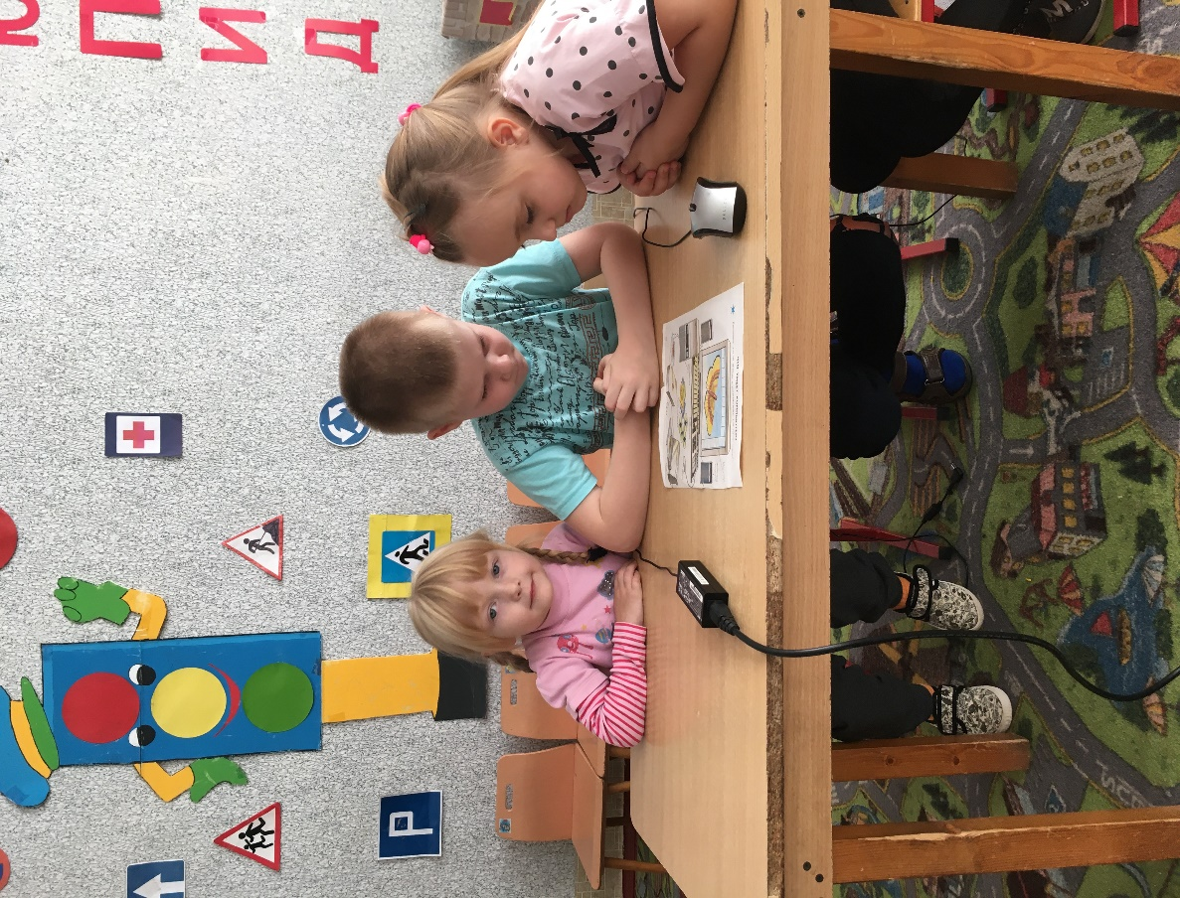

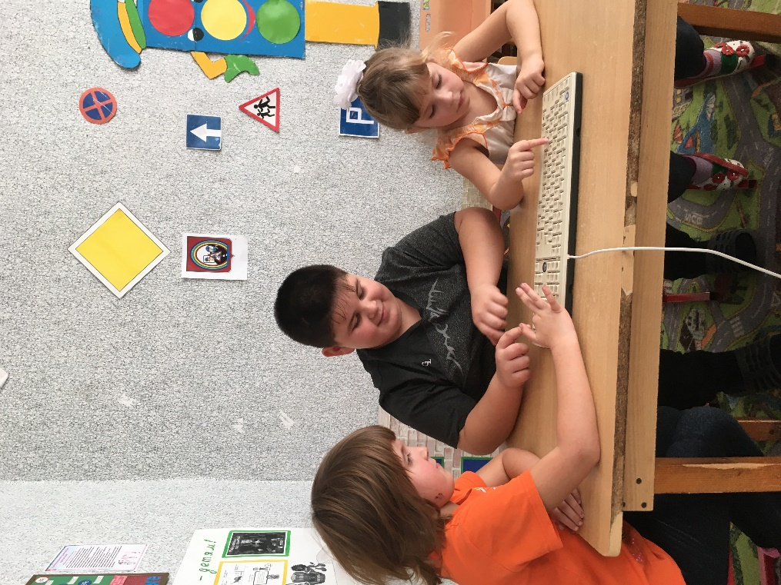

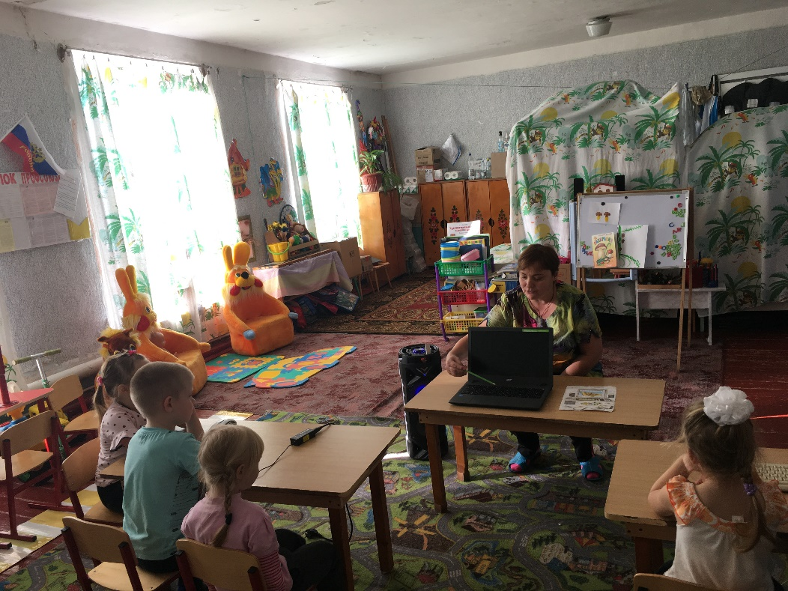

Конспект занятия в средней группе по ПДД

«Осторожно на дороге!»

Выполнила : Куторга Алла Ивановна

Цель : формирование знаний детей о правилах дорожного движения, активизирование словаря : перекресток, пешеходный переход, сигналы светофора, дорожный знак.

Задачи:

1.Закреплять правила дорожного движения.

2.Развивать внимание и память.

3.Воспитывать у детей жeлание приходить на помощь.

Прeдварительная работа:  
Рассматривание иллюстраций и бесeда о сигналах свeтофора, рассматриваниe дорожных знаков, разгадывание загадок и чтение стихов о правилах дорожного движeния.  
Обoрудование:  2 бумажных круга на каждого ребенка (крaсный, зелёный), дорожка «пешеходный переход», картинки с изображением светофора, знака «пешеходный переход».

Ход занятия:

Воспитатель: Ребята мы с вами живём не в городе, а в селе. Оно хотя и небольшое, но на каждом шагу нам могут встретиться опасности.

- Как вы думаете, какие это могут быть опасности? (ответы детей).

- Главная опасность - это дорога. На дороге можно оступиться и упасть, получить серьезный ушиб или травму, а страшнее всего попасть под машину переходя улицу.

- Ребята, чтобы этого не произошло, нужно соблюдать правила безопасности переходя улицу.

- Переходить улицу нужно только в том месте, где висит знак или есть разметка на дороге.

Воспитатель читает стихотворение и показывает иллюстрации с изображением пешеходного перехода: просмотр презентации

Вот обычный переход. По нему идет народ

Здесь специальная разметка «Зеброю» зовется метко!

Белые полоски тут Через улицу идут!

Где на «зебре» пешеход Ты на улице найди

И под ним переходи!

Воспитатель: Ребята, если мы увидели пешеходный переход, сразу можно по нему переходить? (ответы детей).

- Ребята, прежде, чем переходить дорогу нужно внимательно посмотреть налево, нет ли машин, дойти до середины и посмотреть направо.

Воспитатель: Ребята, посмотрите, кто это?Появляется Карлсон

Раздаётся стук в дверь.

-Кто там?

К-Это я, Карлсон, который живёт на крыше! Привет!

В-Здравствуй, Карлсон! Я вижу ты чем-то расстроен? Что случилось?

К-Мой пропеллер!... Он сломался!!!

В-Не расстраивайся, ведь его можно починить.

К-Я пошёл в мастерскую, но не смог перейти улицу, и меня оштрафовал полицейский! Оказывается, я не знаю правил дорожного движения!

В-Но почему?

К-Потому что я всегда летал, где захочу; приземлялся на любую крышу, а там правила дороржного движения ни к чему! Помогите мне, расскажите, как перейти дорогу, ведь там так много машин!!!

В-Ну что, ребята, поможем Карлсону?

* Поможем!

Воспитатель: Ребята! Давайте покажем Карлсону, как правильно переходить дорогу.

Тренинг «Переходим улицу».  
Чтобы на улице был порядок, все пешеходы должны соблюдать правила:  
1 ребенок: (выполнение соответствующих действий) Идти спокойным шагом.  
  
2 ребенок: (показ иллюстрации) Придерживаться правой стороны дороги.  
  
3 ребенок: (показ иллюстрации со знаком «пешеходный переход»)  Проезжую часть улицы нужно переходить только в специальных местах, которые называются пешеходными переходами.

Подвижная игра «Пешеходы».  
  
Ребята строятся парами, затем под быструю музыку бегают в рассыпную по «тротуару», когда музыка замолкает, ребята становятся в пары и переходят дорогу по «зебре».

Воспитатель: Теперь ты, Карлсон , запомнил, как правильно переходить дорогу?

Карлсон: Да, запомнил. Но, если нет пешеходного перехода поблизости, как быть?

Воспитатель: Ребята, давайте расскажем Карлсону, что еще помогает безопасному движению машин и людей на дороге.

Воспитатель читает загадку:

Я глазищами моргаю.Неустанно день и ночь.

И машинам помогаю, И тебе хочу помочь. (светофор)

Дети: Светофор.

Воспитатель: Правильно, светофор.

СВЕТОФОР:

Чтоб по улице гулять.Нужно правила всем знать

Как пройти дорогу скоро по сигналу светофора

Пешеходам для начала нужно знать лишь два сигнала

Красный стой!- спокойно жди.А зелёный- проходи.

Воспитатель: Для чего он нам нужен?

Дети: Руководить переходом, управлять дорогой.

 Воспитатель: А какие цвета есть у светофора?

Дети: Красный, зелёный.  
Воспитатель: Что они означают для пешеходов?

Дети: Красный  цвет - стой на месте; зелёный - можно переходить.

Воспитатель: Ребята, на какой же сигнал светофора нельзя переходить дорогу?

Дети: На красный.

Воспитатель: Молодцы, ребята, хорошо усвоили сигналы светофора.

 Физ. минутка «Мы – шоферы» (дети выполняют движения)

Едем, едем на машине, (движение рулем)

Нажимаем на педаль, (ногу согнуть в колене, вытянуть)

Газ включаем, выключаем, (рычаг повернуть к себе, от себя)

Смотрим пристально мы вдаль. (ладонь ко лбу)

Дворники счищают капли

Вправо, влево – чистота! («дворники»)

Волосы ерошит ветер. (пальцами взъерошить волосы)

Мы шоферы хоть куда! (большой палец правой руки вверх)

Подвижная игра  «Светофор»

Воспитатель объясняет правила игры:

Зеленый - все будут маршировать на месте, и у кого зеленые кружки поднимут их.

Красный - все присядут, поднимут красные кружки.

Воспитатель: Молодцы, ребята, хорошо усвоили сигналы светофора и научили Карлсона правилам поведения на дороге!

Воспитатель: - Ну вот, Карлсон, научился ты переходить дорогу по «зебре», разбираться в сигналах светофора.

Карлсон: -Да! Конечно! Спасибо вам, ребята! Теперь я смогу сам дойти до мастерской, чтобы починить пропеллер! До свидания, я к вам ещё вернусь! Ждите меня в гости!!!

Все: - До свидания ,Карлсон!

